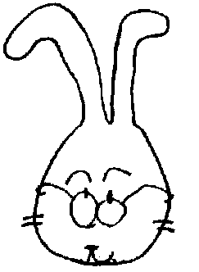

のたろんフェア２０２０では「参加団体」による写真コンクールを開催
します。日頃の活動風景や、皆さん笑顔での集合写真など、団体の活動
写真であれば何でもOKです。
応募作品は市役所やサポートセンター館内など多くの方々が集まる場所で展示を行う予定ですので、普段市民活動に触れる機会が少ない方々にも団体のPRを行うチャンスとなります！

応募対象：のたろんフェア２０２０参加団体
※のたろんフェア2020未参加団体の応募はできません
応募方法：裏面にある応募用紙に写真を貼付し、必要事項を明記して
事務局まで、ご応募ください（来館による持参、郵送、メール可）
※ＨＰからも応募用紙がダウンロードできます
応募点数：１団体１点のみ
締め切り：２０２０年１月２２日（水）必着
審査方法：のたろんフェア２０２０当日に会場にてパネル展示し
一般来場者による投票を行う（上位３団体まで表彰）
表 彰 式：のたろんフェア２０２０参加団体報告会にて
そ の 他：市役所内で実施の「PR展示」やサポートセンター活動紹介
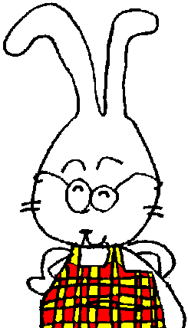
コーナー「PR展示」「報告展示」にて展示予定。

応 募 先：〒238-0041 横須賀市本町3-27
横須賀市立市民活動サポートセンター
のたろんフェア2020事務局（小澤・山本）
☎046-828-3130 E-mail：info@yokosuka-supportcenter.jp
http//www.yokosuka-supportcenter.jp/hp/support/

＜注意点＞
・下記の応募用紙に写真を貼付し「団体名」「ひとことＰＲ欄」「返却の有無」等
必要事項を明記の上、ご応募ください。
・応募作品の返却を希望される場合は、３月１０日以降にサポートセンターの
受付まで取りにきてください。
[展示日程]
市役所 本庁１階 会計課前 2020年2月 3日（月）～ 2月7日（金）
サポートセンターＰＲ展示 2020年1月２6日（日）～2月6日（木）
サポートセンター報告展示 2020年2月２2日（土）～３月6日（金）
・肖像権侵害の責任は負いかねますので、応募の際は撮影者及び申込者の責任
の元、撮影対象者本人の承諾をおとりください。
・応募作品は当センターＨＰや発行する広報誌等に使用できるものとします。

※下記もご記入ください
団体名 作品返却 □希望する □希望しない
連絡担当者 連絡先 （電話・メール）

